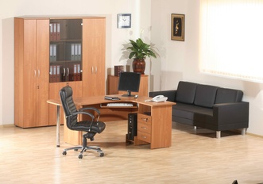  Другие фото серии:  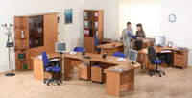  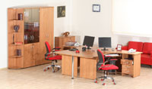 | Альфа 61  Универсальная оперативная мебель «Альфа» поможет профессионально организовать рабочее пространство в офисах всех типов.  Широкий ассортимент мебели даёт возможность создавать разнообразные компоновки, оптимальные по сочетанию качества, функциональности и цены.  Технические характеристики: Столы:  - Столешницы и опоры ЛДСП 22 мм  - Все торцы обработаны только кантом ПВХ 2 мм-0,4мм  - Лицевая панель рабочих столов может устанавливаться как с краю, так и по центру  Шкафы и тумбы:  - Топы ЛДСП 22мм и кант ПВХ 2мм  - Двери и корпуса ЛДСП 16мм и кант ПВХ 0,4мм  - Стекло окрашенное в массе 5 мм  - Замки во всех шкафах и тумбах  - VB35 эксцентриковая стяжка для прочных и стабильных соединений  На поверхности ЛДСП тиснение «древесные поры» Фурнитура и задняя стенка ДВПО внутри упаковки  Цвет:  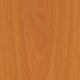 — «Ольха»  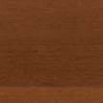 — орех «Пегас»

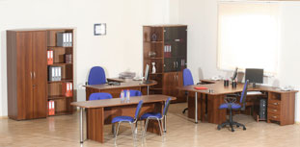  Другие фото серии  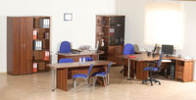  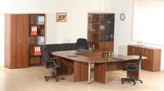  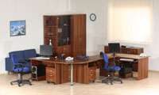 | Альфа 62  «Альфа» - это свобода творчества при проектировании рабочего пространства офисов.  Модульный принцип серии позволяет обустраивать как большие, так и маленькие помещения в разных «стилях». Технические характеристики: Столы:  - Столешницы и опоры ЛДСП 22 мм  - Все торцы обработаны только кантом ПВХ 2 мм-0,4мм  - Лицевая панель рабочих столов может устанавливаться как с краю, так и по центру  Шкафы и тумбы:  - Топы ЛДСП 22мм и кант ПВХ 2мм  - Двери и корпуса ЛДСП 16мм и кант ПВХ 0,4мм  - Стекло окрашенное в массе 5 мм  - Замки во всех шкафах и тумбах  - VB35 эксцентриковая стяжка для прочных и стабильных соединений  На поверхности ЛДСП тиснение «древесные поры» Фурнитура и задняя стенка ДВПО внутри упаковки  Цвет:  — «Ольха»  — орех «Пегас» | 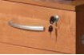  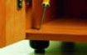  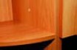  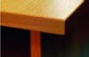  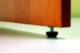

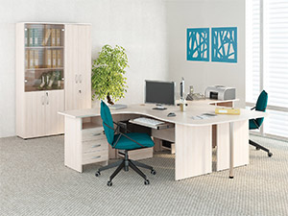  Другие фото серии  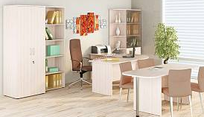  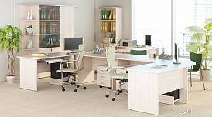 | Альфа 63  «Альфа» - это свобода творчества при проектировании рабочего пространства офисов.  Модульный принцип серии позволяет обустраивать как большие, так и маленькие помещения в разных «стилях». Технические характеристики: Столы:  - Столешницы и опоры ЛДСП 22 мм  - Все торцы обработаны только кантом ПВХ 2 мм-0,4мм  - Лицевая панель рабочих столов может устанавливаться как с краю, так и по центру  Шкафы и тумбы:  - Топы ЛДСП 22мм и кант ПВХ 2мм  - Двери и корпуса ЛДСП 16мм и кант ПВХ 0,4мм  - Стекло окрашенное в массе 5 мм  - Замки во всех шкафах и тумбах  - VB35 эксцентриковая стяжка для прочных и стабильных соединений  На поверхности ЛДСП тиснение «древесные поры» Фурнитура и задняя стенка ДВПО внутри упаковки  Цвет:  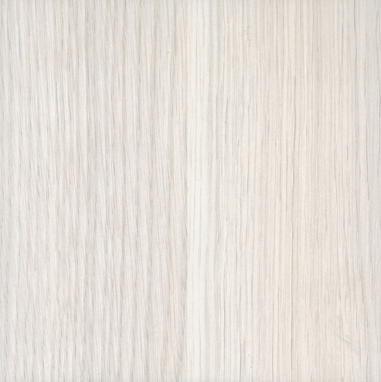— Дуб «Кобург»

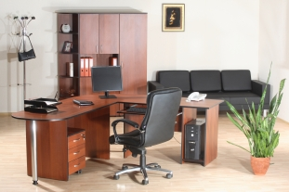  Другие фото серии  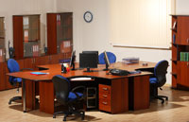  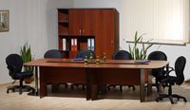 | Рубин 41  Оперативная мебель «Рубин» предназначена для оборудования офисов разных уровней: общественные помещения, приёмные, рабочие места персонала, домашние кабинеты и т.д  Технические характеристики: Столы:  - Столешницы и опоры ЛДСП 18 мм  - На всех торцах только кант ПВХ  - Лицевая панель может устанавливаться как с краю, так и по центру  Шкафы и тумбы:  - Крышки ЛДСП 18мм и кант ПВХ 2 мм  - Двери и корпуса ЛДСП 16мм и кант ПВХ 0,4мм  На поверхности ЛДСП тиснение «древесные поры». Фурнитура и задняя стенка ДВПО внутри упаковки.  Цвет:  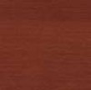 — "Итальянский орех" | 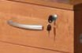  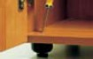  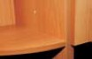  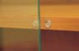

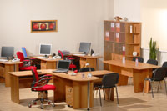  Другие фото серии  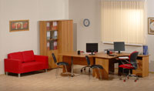  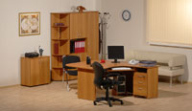 | Рубин 42  Оперативная мебель «Рубин» предназначена для оборудования офисов разных уровней: общественные помещения, приёмные, рабочие места персонала, домашние кабинеты и т.д  Технические характеристики: Столы:  - Столешницы и опоры ЛДСП 18 мм  - На всех торцах только кант ПВХ  - Лицевая панель может устанавливаться как с краю, так и по центру  Шкафы и тумбы:  - Крышки ЛДСП 18мм и кант ПВХ 2 мм  - Двери и корпуса ЛДСП 16мм и кант ПВХ 0,4мм  На поверхности ЛДСП тиснение «древесные поры». Фурнитура и задняя стенка ДВПО внутри упаковки.  Цвет:  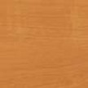 — "Миланский орех" | 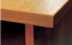  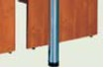  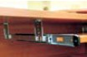  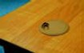

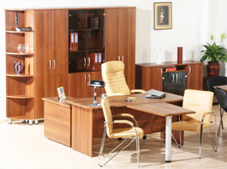  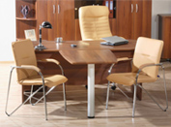  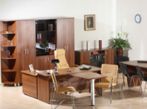  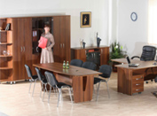 | Лидер-Люкс  Для современного успешного руководителя, способного принимать нестандартные и точные решения, ценителя современного стиля, требовательного к организации работы и интерьера. Ничего лишнего, абсолютный комфорт и ощущение свободы. Технические характеристики: Столы:  Столешницы МДФ 24 мм, облицованные плёнкой ПВХ  Опоры ЛДСП 22 мм  Все торцы обработаны только кантом ПВХ 2 мм  Шкафы и тумбы:  Крышки шкафов ЛДСП 22 мм и кант ПВХ 2 мм  Двери ЛДСП 16 мм и кант ПВХ 1 мм  Корпуса ЛДСП 16 мм и кант ПВХ о,4мм  Крышки тумб МДФ 24мм, облицованные плёнкой ПВХ  На поверхности ЛДСП тиснение «древесные поры». Фурнитура и задняя стенка ДВПО внутри упаковки.  Гарантия: 8 лет  Цвет: 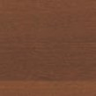 — орех «Пегас» | 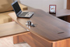  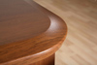  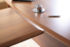  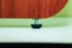  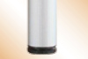

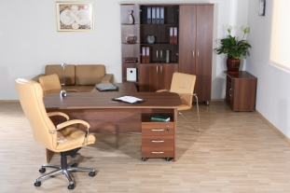  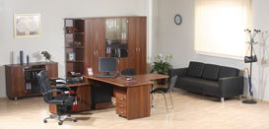  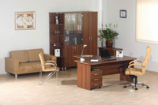  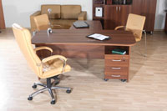 | Лидер  Современный кабинет руководителя обеспечит выполнение всех необходимых процессов: работу с документами и их хранение, приём посетителей, проведение переговоров и совещаний.  «Лидер» - это умелое сочетание эргономичных форм и традиционной классики, настоящего качества материалов и стильной фурнитуры.  Технические характеристики: Столы:  Опоры и столешницы ЛДСП 22 мм  Все торцы обработаны только кантом ПВХ 2 мм  Шкафы и тумбы:  Крышки ЛДСП 22 мм и кант ПВХ 2 мм  Двери ЛДСП 16 мм и кант ПВХ 1 мм  Корпуса ЛДСП 16 мм и кант ПВХ о,4мм  На поверхности ЛДСП тиснение «древесные поры». Фурнитура и задняя стенка ДВПО внутри упаковки.  Гарантия: 8 лет  Цвет:  — орех «Пегас» | 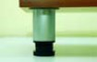  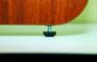  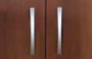  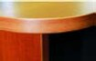  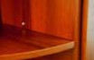

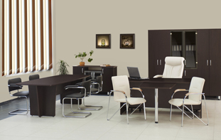 | Лидер Престиж  1. Описание:  Эта выразительная коллекция мебели подчеркнет статус руководителя, расскажет о нем, как о надежном партнере, а также укрепит имидж его компании среди конкурентов.  «Лидер Престиж» - это комфорт, уверенность и деловая атмосфера в кабинете руководителя.  2. Технические характеристики:  Серия 83 Венге  Столы:  Столешницы ЛДСП 22 мм  Опоры ЛДСП 22 мм  Все торцы обработаны только кантом ПВХ 2 мм  Шкафы и тумбы:  Топы шкафов и крыши тумб ЛДСП 22 мм и кант ПВХ 2 мм  Двери и корпус ЛДСП 16 мм и кант ПВХ 0,4  На поверхности ЛДСП тиснение «древесные поры». На стеклах имитация алюминиевой рамки. Фурнитура и задняя стенка ДВПО внутри упаковки.  Гарантия: 8 лет  Цвет:   — Дуб "Венге"

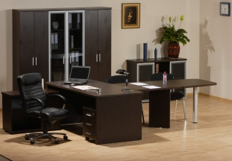  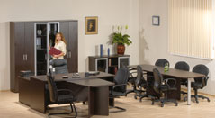  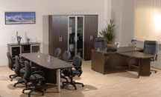  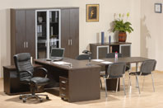 | Цезарь  Создаёт атмосферу настоящей солидности и престижа. Совершенные формы, лаконичные детали отделки подчёркивают функциональность каждого элемента серии.  Рационально продуманный модельный ряд включает предметы, необходимые для эффективной организации управленческого процесса.  Технические характеристики: Столы:  Опоры и столешницы ЛДСП 32 мм  Все торцы обработаны только кантом ПВХ 2 мм  Шкафы и тумбы:  Крышки ЛДСП 32 мм и кант ПВХ 2 мм  Двери ЛДСП 16 мм и кант ПВХ 2 мм  Корпуса ЛДСП 16 мм и кант ПВХ о,4мм  На поверхности ЛДСП тиснение «древесные поры». Фурнитура и задняя стенка ДВПО внутри упаковки.  Гарантия: 8 лет  Цвет:  — Дуб "Венге" | 